Муниципальное бюджетное дошкольное образовательное учреждение №79 г. Липецка

**Конспект спортивного развлечения**

**«Здоровячок»**

(старший дошкольный возраст)

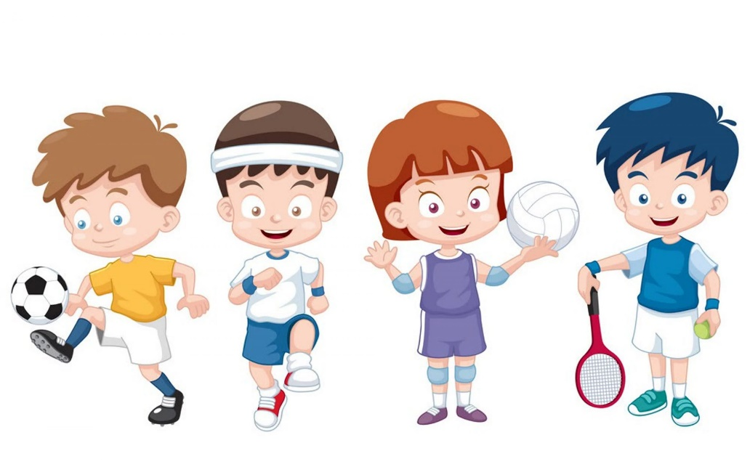

Подготовила:

инструктор по физической культуре

Мордашова О.Ю.

2024

Цель: Развитие точности, координации движений, развитие мышечной системы, выносливости, обогащение двигательного опыта разнообразными видами движений.

Задачи:

* Воспитать у детей социально – значимые личностные качества;
* создать радостное настроение у детей, положительно-эмоциональный настрой в ходе спортивного мероприятия;
* развить физические качества: ловкость, быстроту, силу, выносливость в командных эстафетах;
* развивать у детей интерес к здоровому образу жизни, занятиям физической культурой и спортом.
* Закрепление знаний о зимних видах спорта и культурно-гигиенических навыках у детей;

**Ход праздника.**

Дети под музыку проходят за своим воспитателем на спортивную площадку и перестраиваются в шеренгу.

**Ведущий:** Здравствуйте ребята! Приглашаю вас в зимнюю сказку, страну зимних игр и развлечений!

Над землёй закружила вновь зима свой хоровод.

Пусть здоровье, радость, силу зимний спорт нам принесет.

Все мы скажем «Нет!» простуде.

Нам морозы нипочем.

Мы дружить с коньками будем, с клюшкой, с шайбой и мячом.

Ребята, сегодня мы с вами собрались на праздник День Здоровья.

Улыбкой светлой,

Дружным парадом

День Здоровья начать нам надо.

Давайте все дружно крикнем

Дню Здоровью Ура! Ура! Ура!

- Кто скажет, что значит «быть здоровым?». (ответы детей) Да, вы правы, это значит не болеть, заниматься спортом и закаляться, есть побольше витаминов и полезные продукты. А еще не сидеть на месте, чаще двигаться

**Медведь:** Кто посмел меня разбудить? Что за шум?

**Вед:**Здравствуй, Михаил Петрович, у нас праздник День здоровья! Мы с ребятами хотим пригласить вас к нам.

**Медведь:** а что такое день здоровья?

**Дети отвечают**.

**Медведь**: а я ни чего такого и не знаю и ни чего такого не делаю, Я немного толстоват, Я немного косолап, Но поверьте мне, ребята, в этом я не виноват! Научите меня бегать, прыгать и веселится?

**Дети**: конечно!

**Ведущий:** Проведем небольшую разминку и проверим вас на внимание. Миш вставай скорее с нами на весёлую разминку. Устроим в честь нашего *праздника салют*, но не обычный, когда я подниму красный султанчик – мы прыгаем, желтый поднимаем руки, красный цвет - приседаем.

**Ведущий**: А теперь пора начинать наши весёлые эстафеты и научить нашего Мишу закаляться и заниматься спортом! Команды занять вои позиции! Сегодня в нашей группе спортивный праздник соревнуются команды «Снеговики» и «Снежинки».

Перед началом праздника напомню о технике безопасности на снегу и льду: не толкать друг друга, не ставить подножки, уважать соперника. Неважно, кто станет победителем, пусть эта встреча будет по-настоящему товарищеской. Я призываю команды к честной спортивной борьбе и желаю успеха всем!

Итак, все собрались и здоровы?

Бегать и играть готовы?

Ну, тогда не ленись,

Не зевай и торопись!

Отгадайте загадку:

На ледяной площадке крик,

Но к этому народ привык,

Идёт спортивная игра,

В нее играет детвора,

Ватагой носятся мальчишки,

 Коньками режут гладкий лёд

А зрители кричать им «Шайбу!»

Когда игрок в ворота бьёт! (Хоккей)

**1.Эстафета «Хоккеисты»**

Дети становятся в 2 колонны. Первый участник берёт клюшку и шайбу. Ведёт шайбу до ворот и забивает гол в ворота (дуга). Возвращается назад бегом в руках клюшка и шайба, и передаёт следующему участнику. *(2 шайбы, 2 клюшки, 2 ворот)*

Ведущий:

Развить ловкость и внимание

Помогают соревнования.

Продолжаем веселые старты,

Соревнуются наши команды.

**2. Эстафета «Разноцветные снежки»**Каждой команде выдается по снежколепке и пластмассовые мячи по количеству детей. Необходимо взять мяч с помощью снежколепки и перенести в корзину, передать эстафету следующему. Побеждает команда, выполнившая задание первой*. (2 снежколепкии мячи)*

**Медведь:**Какие же вы молодцы! Ох, я так устал, пойду, отдохну и посплю.

Медведь засыпает в углу.

**Ведущий:** А мы медведю спать не дадим, а с ним поиграет.

**Подвижная игра «У медведя во бору»**

Дети к нему идут и произносят слова: У медведя во бору грибы, ягоды беру, а медведь не спит. И на нас рычит. После этих слов медведь просыпается и догоняет детей.

**Медведь**: Ох, какие вы быстрые и ловкие.

Ведущий: Видели мы все не мало,

Но такого не бывало –

Эстафета на метелке

Из сосны или из елки.

**3.Эстафета «Волшебная метла»**

Метла в каждой команде, словно эстафету они передают ее друг другу, пробежав верхом на помеле и не сбив кегли. Если сбили, вернуться и поставить, потом продолжать.*(2 метлы)*

**4.Собери снеговика.**

**5.Эстафета «Пронеси не урони».** На лопатку кладём снежок и оббегаем вокруг фишки. *(2 лопатки, 2 снежка)*

**6.Эстафета «Бег в обруче».**Участники по 2 человека бегут в обруче, обегают препятствия и бегут, передавая следующим участникам*. (2 обруча)*

**Медведь**: Ох, спасибо вам ребята весело с вами, но пора отправлять домой, в лес в свою берлогу. Спасибо вам, что рассказали, что существует такой праздник День здоровья! Вы очень сильные, ловкие, быстрые и умелые. До встречи, ребята!

**Ведущий:** Наши соревнования подошли к концу. Но думает, что это только начло, небольшой шаг в сторону здоровья и хорошего настроения. Спасибо нашим командам за участие.